关心百姓疾苦的基层挂职干部
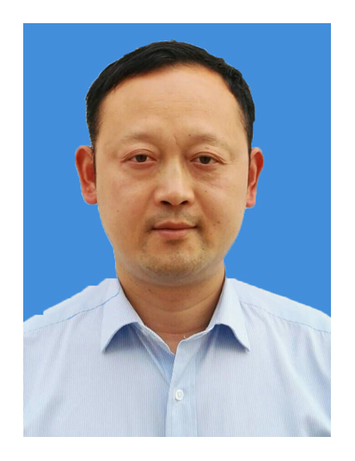
杨勇，市司法局选派和县香泉镇干部，龙山村第一书记。他十分关注民生，多次联系各级部门看望慰问困难群众、老党员，是一名群众的贴心人。2015年11月底，龙山村低保户家庭的患尿毒症23岁女孩叶婷，家庭经济困难，她需换肾手术治疗，否则有生命危险。杨勇得知消息后，火速向市司法局求援，并积极向同学、亲戚朋友及社会各界爱心人士募捐。在他的努力下，已募集善款十九万余元，前期手术款基本筹齐。

